KRÓLESTWO PANI WIOSNY
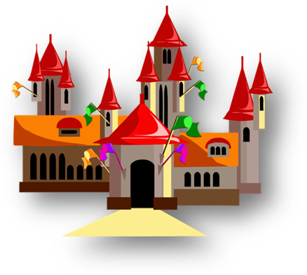





Drogie dzieci!
Czy zastanawialiście się kiedyś, jak wygląda królestwo Pani Wiosny? Zapraszamy Was do udziału w zabawie plastycznej. Zadanie polega na zaprojektowaniu i wykonaniu makiety zamku, w którym mieszka Pani Wiosna.
Możecie użyć dowolnych materiałów, np. kartonu, pudełek, papierowych rolek.
Bądźcie pomysłowi i kreatywni!
Wykonaną pracę sfotografujcie, zdjęcie prześlijcie na adres e.mazgaj.sp73@wp.pl lub d.borecka.sp73@wp.pl do 17 maja 2020r.
Wasze zdjęcia umieścimy na stronie internetowej szkoły.
Życzymy dobrej zabawy ☺

Organizatorzy: Edyta Mazgaj, Dorota Borecka

